22.04.2020 r.
- Edukacja polonistyczna.
Odkrywcy.
Dzisiaj zachęcam Was do obejrzenia filmików o wielkich odkrywcach
i skutkach odkryć geograficznych. Miłego oglądania.
https://www.youtube.com/watch?v=iE_pQ1VL714
https://www.youtube.com/watch?v=KMb4PVEP_UI
https://www.youtube.com/watch?v=DVokpRnwMQw

- Edukacja matematyczna.
Wykonaj kartę pracy.
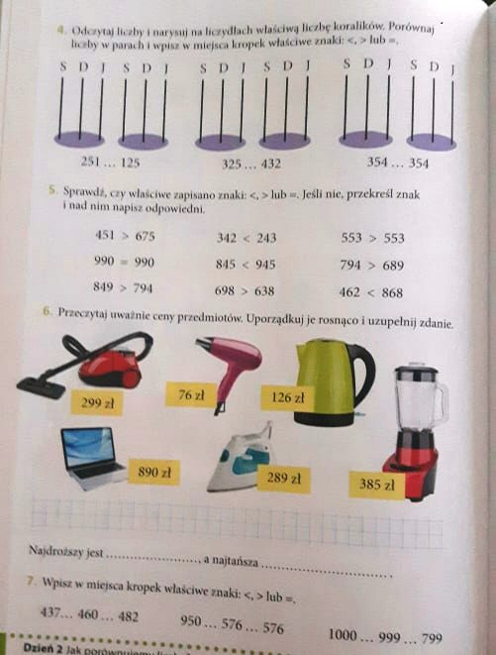
- Edukacja przyrodnicza.
Dzień Ziemi. Wykonaj zadania.
